Guía de Trabajo
Clase N°1 “Historia Constitucional Chilena ”
Nombre: | Curso: 4°Medio | Fecha:
Contenido:  - Concepto de Ley y Constitución  - Origen Histórico de los conceptos  - Evolución histórica en Chile  Objetivo: Analizar la evolución constitucional de Chile desde la Independencia hasta la actualidad y su contexto histórico. |  | Puntaje Total:  37 | Porcentaje de nota  10%
 |  | Puntaje Obtenido
Instrucciones:  - Lea atentamente la guía y responda las actividades planteadas  - Puede complementar el aprendizaje usando su texto escolar o internet  - Esta evaluación se desarrollará al 60%, la nota que obtengas tendrá una ponderación del 10% para la evaluación final.  - Recuerda que estas guías serán 4, que equivalen a un 10% de ponderación cada uno sumando en total un 40%. El 60% restante será evaluado con una prueba presencial al volver a clases.  - Si tienes dudas puedes consultar a los siguientes mail: Ricardo Sepúlveda (rsepulveda@liceomixto.cl) y de las educadoras PIE correspondientes a tu curso: Silvana Herrera en 4tos B, E y F (sherrera@liceomixto.cl), María Francisca Martínez en el 4to C (mmartinezm@liceomixto.cl), Cecilia Ávila en el 4to D (cavila@liceomixto.cl) y Maribel Cortez en el 4to G (mcortez@liceomixto.cl) |  | Calificación

A continuación, se presentará un desglose didáctico de los contenidos que se trabajarán en esta guía, luego se propondrán algunas actividades para que las desarrolles.

Conceptos claves:
- Ley
- Constitución


Para hablar de constitución hay que primero entender el concepto ley, que es una “norma jurídica” que cuenta con tres características: manda, prohíbe y permite. En caso de no cumplir la ley esto trae consigo una sanción. Esta puede tener atenuantes y agravantes.
Por ejemplo: “Golpear a una mujer”, este delito tendría como agravante a la sanción si esta mujer estuviera embarazada.
En otro caso si tenemos la siguiente situación “Una persona golpea a un hombre que entro a su casa con la intención de robar” una atenuante a la posible sanción que recibiría, sería que la persona actuó en legítima defensa.
Como principio fundamental “todos somos iguales ante la ley”, es por esto que si uno observa la estatua que representa la ley en los tribunales chilenos, esta aparece vendada

¿Qué es una Constitución?:

Podemos definir constitución como la carta fundamental de la nación o Estado, esta ley está por sobre las otras normas de nuestro ordenamiento jurídico (supremacía constitucional) por lo tanto si una norma pasa a llevar la constitución, prevalece esta última.

¿Cuál es su origen?

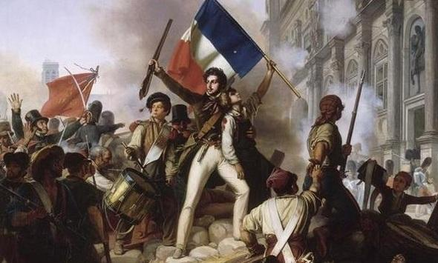
En el siglo XVIII, un grupo de locos intelectuales franceses e ingleses empezaron a cuestionarse las ideas tradicionales de la sociedad, cuestionaron a la iglesia y la fe, diciendo que la razón era la única forma para buscar la verdad y entender el mundo.
Estas ideas influenciaron grandes procesos históricos como la Independencia de EEUU (1776) y la Revolución francesa (1789), luego estas ideas llegan a América para influenciar los periodos de independencia americanos. Es así como consecuencia de estos, los países nacientes buscan como dar una estructura legal a su organización, donde serán como bebes que recién están aprendiendo a caminar, a través del ensayo-error podrán experimentar cual es la forma de organización que más les acomoda.
En la constitución aparecen elementos como: Régimen político, derechos, deberes, obligaciones, división de los poderes del Estado.


Para aprender más:
Si deseas complementar esta información puedes observar estos videos en Youtube
- Ilustración: https://www.youtube.com/watch?v=eRAWwSXL994
- La revolución francesa: https://www.youtube.com/watch?v=ttdq818TGD0

¿Qué pasó en Chile?

En nuestro país hemos tenido 11 constituciones desde 1811 hasta la actualidad, a continuación, te presento un breve resumen de las mismas.

Reglamentos constitucionales (1811-1814)
1811: Primer intento constituyente con una autoridad ejecutiva transitoria.
1812: Liderada por José Miguel Carrera, donde se establece que “Ningún decreto que emane del extranjero será vigente en nuestro país”
1814: Se crea el cargo de director supremo, siendo el primer director supremo de nuestro país el señor Francisco de la Lastra
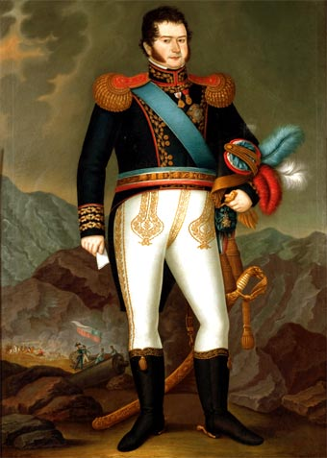
Periodo de Bernardo O’Higgins (1818-1823)
1818 y 1822: Ambas se dieron durante el gobierno de Bernardo O’Higgins, post proceso de independencia, ambas fueron consideradas un intento de O’Higgins por perpetuarse en el poder.

Periodo de Ensayos constitucionales, mal llamado Anarquía:
1823: Intento por normar la vida pública y privada de las personas, llamada constitución moralista
1826: Leyes federales, que buscaba darle a Chile una organización similar a la de EEUU.
1828: Inspirada en el Liberalismo Europeo, fue conocida como Constitución liberal
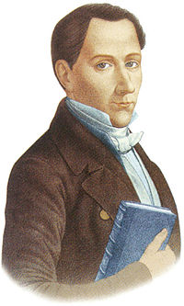
Autoritarismo Portaliano y Parlamentarismo (1833-1925)
1833: Fue la constitución más duradera de nuestra historia, durando 92 años, esta se inspiró en las ideas de Diego Portales, donde se le entregaron muchas atribuciones al presidente, pero con sus reformas estas atribuciones se le quitaron para entregárselas al Parlamento (Periodo de la historia de Chile conocido como “Parlamentarismo”)

Presidencialismo (1925-1973)
1925: Durante el primer mandato de Arturo Alessandri fue redactada, dentro de sus principales obras es la aplicación de un “Estado Laico”, ya que se establece la separación de la iglesia con el Estado.

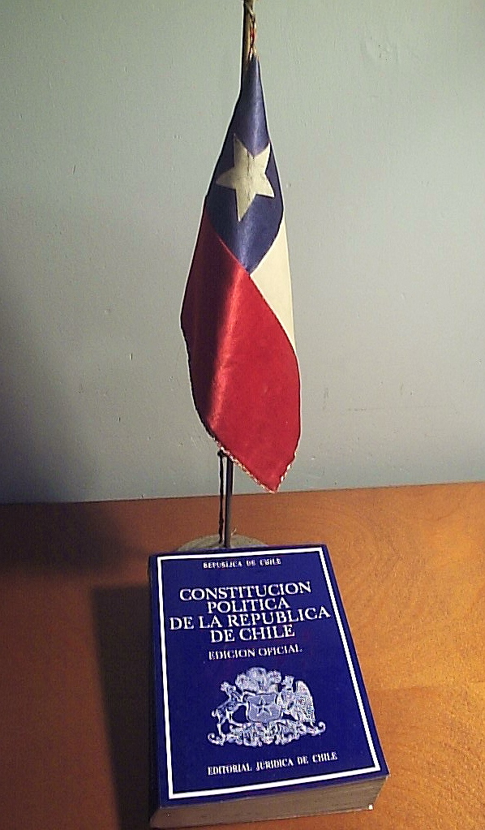
Dictadura (1973-1980)
Ante una ausencia legal, ya que con el golpe de Estado se eliminó la constitución y el Congreso, la ley fue aplicada por la Junta Militar por medio de “decretos ley”

Constitución de 1980:
Para darle una base legal al régimen, Pinochet estableció una constitución a su medida, esta tuvo sus mayores modificaciones en el año 2005 durante el gobierno de Ricardo Lagos.


En esta guía no trabajaremos las características de la constitución de 1980 ya que estas serán trabajadas en las próximas clases o guías guías y también mediante la lectura de nuestra constitución e servirá para complementar tus aprendizajes.

ACTIVIDADES:
1. ¿Por qué crees que es importante que los países se organicen por medio de Constituciones? (5 puntos)
2. Entrega dos argumentos ya sea a favor o en contra en relación a un futuro cambio constitucional en nuestro país. (5 puntos)
3. Analiza la siguiente frase “todos somos iguales ante la ley”, ¿Este principio de cumple de manera efectiva en nuestro país? (5 puntos)
4. Completa el siguiente cuadro comparativo en relación a nuestra historia constitucional, puedes complementar la información con internet. (22 puntos, 0,5 puntos por cuadro completado de forma correcta)
Año | ¿Quién la redactó? | Periodo de aplicación | Presidente o autoridad mientras se aplicó | Principales obras que establece o características (3)
1811
1812
1814
1818
1822
1823
1826
1828
1833
1925
1980
Recuerda que este material tiene como objetivo que puedas desarrollar de igual forma aprendizajes a pesar de estar en tu casa, pero no olvides tu compromiso es fundamental para que esto se logre.

